
Universidad de Sancti Spíritus “José Martí Pérez”
Facultad de Ciencias Técnicas y Empresariales
Ingeniería Informática

Proyecto de Ingeniería de Software

Título: Asset Master

Autores: Reinaldo Rafael Mursuli Tavio

Curso
2025

Contenido
Resumen 6
Introducción 7
Capítulo 1: Modelo del Negocio 8
1.1 Introducción 8
1.2 Breve Descripción Del Negocio 8
1.3 Reglas del negocio a considerar 8
1.4 Modelo de Casos de Uso del Negocio 8
1.4.1 Actores del Negocio 8
1.4.2 Trabajadores del negocio 8
1.4.3 Diagrama de casos de uso del Negocio 8
1.5 Diagrama de Actividades 8
1.6 Modelo de Objetos 9
1.7 Conclusiones 9
Capítulo 2 Modelo del dominio 10
2.1 Introducción 10
2.2 Definición de las entidades y los conceptos principales 10
2.3 Reglas del negocio a considerar 10
2.4 Representación del modelo del dominio 10
Capítulo 3: Modelo del Sistema. 10
3.1 Introducción 10
3.2Modelo de casos de uso del Sistema 10
3.2.1Actores del sistema 10
3.2.2 Casos de uso del sistema 10
3.2.3 Diagrama de casos de uso del sistema 10
3.2.4Requisitos funcionales 12
3.2.5 Requisitos no funcionales 12
3.2 Conclusiones 12
Capítulo 4: Estudio de Factibilidad 12
4.1 Introducción 12
4.2 Planificación 12
4.3 Costos 15
4.4 Beneficios tangibles e intangibles. 18
4.5 Análisis de costos y beneficios. 18
4.6 Conclusiones 18
Capítulo 5 Modelo de Análisis 18
5.1 Introducción 18
5.2 Clase del análisis 18
5.3 Diagrama de clases 18
5.4 Diagrama decolaboración 19
5.5 Conclusiones 19
Capítulo 6 Modelo del Diseño 19
6.1 Introducción. 19
6.2 Diagrama de clases de diseño 19
6.3 modelo de despliegue. 19
6.5 Diagrama de Clases Persistentes 20
6.6 Modelo de Datos 20
6.7 Conclusiones 20
Capítulo 7 Implementación 20
7.1 Diagrama de componentes 20
7.2 Conclusiones 20
Capítulo 8 Prueba 21
8.1 Pruebas de Caja Negra 21
8.2 Prueba de Caja Negra para la Interfaz “nombre” 21
8.3 Conclusiones 22
Conclusiones 23
Bibliografía 24
Anexo 1 25

Tablas de Figuras

Figura 1Diagrama de Casos de Uso del Negocio 14
Figura 2Diagrama de Actividades. Caso de Uso Solicitar Información 15
Figura 3Diagrama de Actividades. Caso de Uso Crear Cuenta. 16
Figura 4Diagrama de Actividades. Caso de Uso Realizar Depósito. 17
Figura 5Diagrama de Actividades. Caso de Uso Realizar Extracción. 18
Figura 6Diagrama de Actividades. Caso de Uso Cancelar Cuenta. 19
Figura 7 Modelo de Objetos. 19
Figura 8Diagrama de Caso de Uso para el actor Usuario. 23
Figura 9Diagrama de Caso de Uso para el actor Administrador. 23
Figura 10Diagrama de Caso de Uso para el actor Cajero. 24
Figura 11Diagrama de Caso de Uso para el Comercial. 24
Figura 12 Diagrama de Clases. CU Autenticarse 67
Figura 13 Diagrama de Clases. CU Cambiar Contraseña. 68
Figura 14Diagrama de Clases. CU Gestionar Usuario. 69
Figura 15Diagrama de Clases. CU Gestionar Cuenta. 70
Figura 16 Diagrama de Clases. CU Mostrar Operaciones Bancarias. 71
Figura 17 Diagrama de Clases. CU Gestionar Empleado. 72
Figura 18 Diagrama de Clases. Realizar Movimiento. 73
Figura 19 Diagrama de Colaboración. CU Autenticarse. 74
Figura 20 Diagrama de Colaboración. CU Cambiar Contraseña. 75
Figura 21 Diagrama de colaboración. CU Gestionar Empleado: Insertar Empleado 77
Figura 22 Diagrama de colaboración CU Gestionar Empleado: Modificar Empleado 79
Figura 23 Diagrama de colaboración CU Gestionar Empleado: Eliminar Empleado 81
Figura 24 Diagrama de colaboración CU Gestionar Empleado: Buscar Empleado 83
Figura 25 Diagrama de Colaboración. Caso de Uso Realizar Movimiento 85
Figura 26 Diagrama de Colaboración.CU Gestionar Cuenta (Eliminar) 87
Figura 27Diagrama de Colaboración. CU Gestionar Cuenta (Buscar) 88
Figura 28Diagrama de Colaboración. CU Gestionar Cuenta (Insertar) 89
Figura 29 Diagrama de Colaboración. CU Gestionar Cuenta (Modificar) 90
Figura 30 Diagrama de Colaboración. CU Gestionar Usuario (Eliminar) 91
Figura 31 Diagrama de Colaboración. CU Gestionar Usuario (Buscar) 92
Figura 32Diagrama de Colaboración. CU Gestionar Usuario (Insertar) 93
Figura 33Diagrama de Colaboración.CU Gestionar Usuario (Modificar) 94
Figura 34Diagrama de Colaboración.CU Mostrar Operaciones Bancarias (Depósitos) 95
Figura 35 Diagrama de Colaboración. CU Mostrar Operaciones Bancarias (Extracciones) 96
Figura 36Diagrama de Colaboración. CU Mostrar Operaciones Bancarias (Cuentas por Categoría) 97
Figura 37 Modelo de Despliegue 99
Figura 38Diagrama de clases del diseño CU Mostrar Operaciones Bancarias: Extracción. 100
Figura 39Diagrama de clases del diseño CU Mostrar Operaciones Bancarias: Extracción con Mensaje de Error. 101
Figura 40Diagrama de clases del diseño CU Gestionar Cuenta:Insertar. 101
Figura 41Diagrama de clases del diseño CU Gestionar Cuenta:Insertar (Flujo Alterno: Cliente y Beneficiario se encuentran registrados en la BD). 102
Figura 42Diagrama de clases del diseño CU Gestionar Cuenta:Insertar. (Flujo Alterno: Mensaje de Error). 102
Figura 43 Diagrama de secuencia CU Mostrar Operaciones Bancarias: Extracción. 103
Figura 44 Diagrama de secuencia CU Mostrar Operaciones Bancarias: Extracción con Mensaje de Error. 104
Figura 45 Diagrama de secuencia CU Gestionar Cuenta: Insertar. 105
Figura 46 Diagrama de secuencia CU Gestionar Cuenta: Insertar. (Flujo Alterno: Cliente y Beneficiario se encuentran registrados en la BD). 106
Figura 47 Diagrama de secuencia CU Gestionar Cuenta: Insertar. (Flujo Alterno: Mensaje de Error). 106
Figura 48 Diagrama de Clases Persistentes 107
Figura 49Modelo de Datos 108
Figura 50 Diagrama de componentes CU Mostrar Extracción 109
Figura 51 Diagrama de componentes CU Mostrar Extracción con mensaje de error. 109
Figura 52 Diagrama de componentes CU Gestionar Cuenta: Insertar Cuenta. 110
Figura 53 Diagrama de componentes CU Gestionar Cuenta: Insertar Cuenta. (Mensaje de Error) 110
Figura 54 Interfaz Modificar Motherboard 111
Figura 55 Interfaz Modificar Datos de la Motherboard 112
Figura 56 Interfaz Insertar Datos del Monitor 114

Resumen
La aplicación "AssetMaster" surge como una solución innovadora para optimizar la gestión de activos dentro de un departamento. En un entorno empresarial donde el control y la administración eficiente de los recursos son fundamentales, esta herramienta se convierte en un aliado estratégico para los jefes de departamento. Su principal función es permitir a los usuarios agregar, eliminar, modificar y buscar activos de manera sencilla y rápida.

Introducción
En la actualidad, muchas organizaciones enfrentan desafíos significativos en la gestión de sus activos, lo que puede llevar a pérdidas económicas y a una ineficiencia operativa. "AssetMaster" busca abordar esta problemática al proporcionar un sistema centralizado que mejora la visibilidad y el control sobre los recursos disponibles. Al facilitar el seguimiento de los activos, la aplicación no solo optimiza el tiempo de trabajo, sino que también contribuye a una mejor toma de decisiones.

El desarrollo de esta aplicación responde a la necesidad profesional de contar con herramientas que simplifiquen la gestión administrativa, promoviendo así un entorno de trabajo más organizado y eficiente. Con " AssetMaster ", se espera que los jefes de departamento puedan gestionar sus recursos de manera más efectiva, lo que repercutirá positivamente en la productividad general de la organización.

Capítulo 1: Modelo del Negocio

1.1 Introducción
En el presente capítulo se va mostrar una descripción breve del funcionamiento de la creación de una lista de activos para la Dirección de Comunicación, Información e Informatización. Se definen los actores, caso de uso, trabajadores y su diagrama de casos de uso del negocio con sus correspondientes diagramas de actividades y modelo de objeto del negocio

1.2 Breve Descripción Del Negocio
Para controlar los AFT el Jefe del área le solicita Adiestrador del área que se ponga en contacto con el Especialista de activos fijos y útiles de Economía de la universidad para que le entregue impreso un listado actualizado con los activos de esa área. Luego se dispone junto al Adiestrador del área a hacer el control. Ambos van revisando cada uno de los activos y van haciendo una marca que identifique los que están y los que no.

Activo
Cada activo se caracteriza por:
Código Interno: Identificador único del activo.
Rotulo: Etiqueta física que identifica el activo.
Descripción: Detalle que define las características y funciones del activo.
Tipo: Denominación del activo.
Valor Inicial: Costo de adquisición del activo.
Valor Residual: Valor estimado al final de su vida útil.
Depreciación Acumulada: Total de la depreciación contabilizada hasta la fecha.

Área de Responsabilidad
Cada activo está asignado a un área específica, que incluye:
Código de Área: Identificador único del área.
Nombre de Área: Denominación del área responsable (El órgano asesor solo cuenta con 8 áreas Administración, Tecnología educativa, Comunicación organizacional, Crai sede central, Nodo docente 1,Nodo docente 2,Redes informáticas y Salón de videoconferencia).

Encargado
Los activos son gestionados por un encargado, que posee:
Código de Encargado: Identificador único del responsable.
Nombre de Encargado: Denominación del encargado.

Reglas del negocio a considerar
- Se puede modificar todos los datos tanto de los trabajadores como de los activos menos los códigos identificadores de estos mismos.

1.4 Modelo de Casos de Uso del Negocio

1.4.1 Actores del Negocio

Actor | Descripción
Administrador de área | Es el encargado de gestionar los activos y designarlos a sus áreas y sus encargados

1.4.2 Trabajadores del negocio
Trabajador | Descripción
Jefe de departamento | Es el encargad de un grupo de activos
Jefe de área | Es el Jefe del órgano asesor de la universidad “Dirección de Comunicación, Información e Informatización”

1.4.3 Diagrama de casos de uso del Negocio

Poner el diagrama
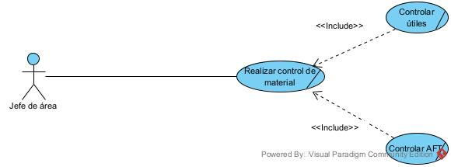

1.5 Diagrama de Actividades
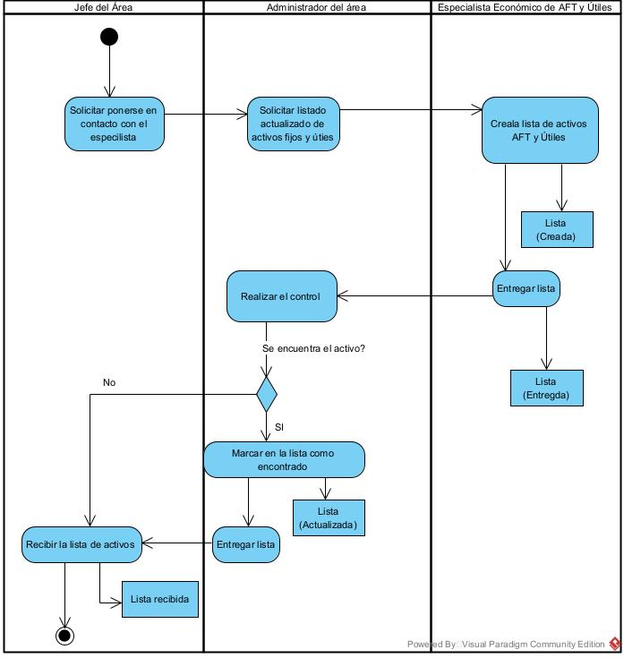

Figura 1Diagrama de Actividades. Caso de Uso (Poner el nombre)

1.6 Modelo de Objetos

Poner el diagrama.

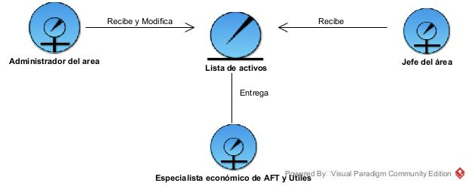

1.7 CONCLUSIONES
En este capítulo se definieron varios aspectos como: Los modelos de caso de uso del negocio, sus actores y trabajadores, diagramas de actividades y modelos de objetos, todo esto con el objetivo de llegar a una mejor comprensión del funcionamiento del negocio

Capítulo 3: Modelo del Sistema.

2.1 Introducción
El modelo de casos de uso del sistema es una herramienta fundamental en el proceso de desarrollo de software, ya que proporciona una descripción detallada de las interacciones entre los actores y el sistema. En este capítulo, exploraremos los diversos actores que participan en el sistema, así como los casos de uso del sistema y los requerimientos funcionales y no funcionales.

2.2Modelo de casos de uso del Sistema

2.2.1Actores del sistema

Actores | Justificación
Administrador del sistema | Es el encargado de interactuar con la aplicación
Jefe de área | Podrá interactuar con la aplicación para obtener información
Administrador del área | Es el encargado de gestionar los activos
Jefe de departamento | Es responsable de un área y sus activos
Gestionador de activos | Es el encargado de gestionar los activos
Operador de activos | Es el encargado de operar con lo activos para darle de baja, o moverlo de lugar
Usuario | Podrá autenticarse

2.2.2 Casos de uso del sistema
CU1-Autenticarse
CU 2-Cambiar contraseña
CU 3-Cerrar sesión
CU 4-Controlar activo
CU 5-Realizar solicitud de movimiento del AFT.
CU 6-Realizar movimiento del AFT
CU 7-Solicitar baja del Activo
CU 8-Generar Informes
CU 9-Mostrar historial de cambio por fecha
CU 10-Gestionar AFT
CU 11-Generar QR
CU 12-Gestionar Usuario
CU 13-Gestionar área
CU 14-Importar listado AFT

3.2.3 Diagrama de casos de uso del sistema

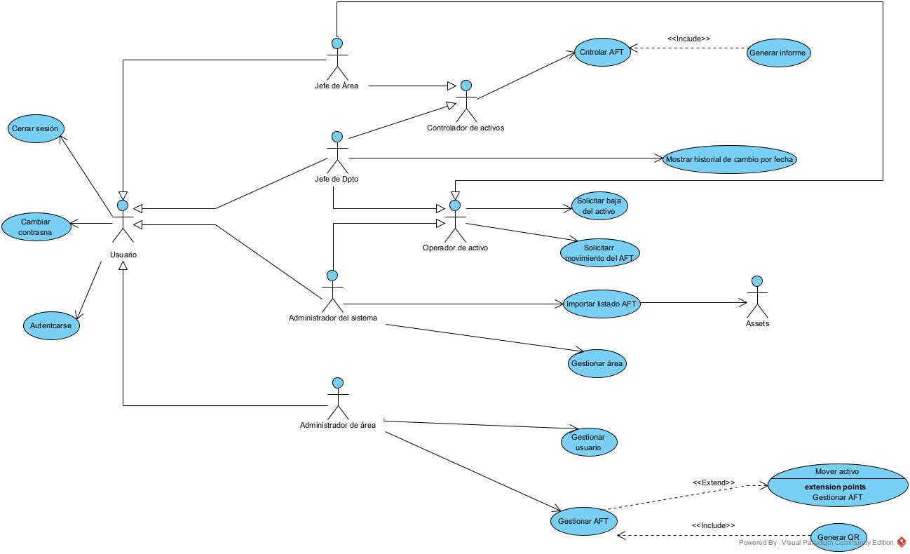
Figura ….Diagrama de Caso de Uso para el actor (poner el nombre del usuario).

Expansión textual de los casos de uso del sistema
CU1 | Autenticarse
Propósito: | Iniciar sesión en la aplicación
Actores: | Usuario
Resumen: | El caso de uso de uso comienza cuando el usuario entra a la aplicación. El usuario introduce sus datos personales para realizar las funciones según su rol dentro del sistema.
Referencias: | RF1
Responsabilidades: | Autenticar el usuario
Precondiciones: | Saber los datos necesarios para este proceso
Postcondiciones: | Usuario autenticado

Acciones de los actores: | Respuesta del sistema:
1-El usuario se autentica en la aplicación.  3-El usuario introduce sus datos de inicio de sesión | 2-El sitio muestra un formulario para que el usuario introduzca sus datos.  4-Se chequea los datos para ver si son correctos. “Datos correctos”  5-El sitio muestra la pantalla principal con las opciones según el rol del usuario autenticado.  Finaliza el caso de uso
Otras secciones
Sección 1: Los datos entrados por el usuario son incorrectos
Sección principal, línea 4: Cuando el usuario entra los datos se chequean que estos datos son incorrectos.
6-EL usuario entra los datos nuevos | 4- Se chequea los datos para ver si son correctos. “Los datos son incorrectos”  5-Se muestra un mensaje de error señalando el dato incorrecto.  7-Se retoma el control en la línea 4
l

CU2 | Cambiar contraseña
Propósito: | Cambiar la contraseña de un usuario
Actores: | Usuario
Resumen: | El usuario se dispone a cambiar la contraseña
Referencias: | RF2
Responsabilidades: | Cambiar contraseña
Precondiciones: | Haberse autenticado
Postcondiciones: | Se cambia la contraseña

Acciones de los actores: | Respuesta del sistema:

1-El usuario se autentica en la aplicación y selecciona la opción cambiar contraseña  4- El usuario introduce los datos nuevos | 3-La aplicación muestra una interfaz para que agregue los datos  4-Se muestra un mensaje con el resultado  Fin del caso de uso

CU3 | Cerrar sesión
Propósito: | Cerrar la sesión para evitar que entre con un rol una persona distinta.
Actores: | Usuario
Resumen: | El usuario cierra su sección
Referencias: | RF3
Responsabilidades: | Cerrar sección
Precondiciones: | Conocer los datos necesarios para que el software realice la búsqueda
Postcondiciones: | Se encuentra el activo

Acciones de los actores: | Respuesta del sistema:
1-El usuario presiona el botón de cerrar sección. | 2-El sitio muestra la interfaz del home.

CU4 | Controlar activo
Propósito: | Controlar el activo
Actores: | Controlador de activo
Resumen: | El controlador de activo puede ir marcando manualmente el activo en el sitio web o podría marcarse por su código QR automáticamente.
Referencias: | RF4
Responsabilidades: | Actualizar los datos de un activo
Precondiciones: | Que algún activo haya sufrido algún cambio
Postcondiciones: | El activo queda actualizado

Acciones de los actores: | Respuesta del sistema:
1-El controlador de activos dispone a controlar los activos y presiona esa opción.  3-El usuario marca el activo que va controlando físicamente o lo controla con un código QR. | 2-El sitio muestra una lista con todos los activos y un check box que dice si esta chequeado el activo o no.  4-El sitio muestra los activos chequeados y finaliza con un reporte.  Finaliza el caso de uso

Acciones de los actores: | Respuesta del sistema:
1-El administrador recibe una solicitud para eliminar un activo.  3-EL administrador selecciona el activo y pulsa el botón de eliminar | 2-El sitio muestra una planilla con los datos del activo que desea eliminar.  4-Se muestra un mensaje de confirmación.  Fin del caso de uso

CU5 | Realizar solicitud de movimiento del AFT
Propósito: | Realizar una solicitud de movimiento de un AFT
Actores: | Operador de activos
Resumen: | El operador desea solicitar un cambio de área de un activo y para ello se llena una planilla la cual se envía al Administrador de área.
Referencias: | RF6
Responsabilidades: | Realiza la solicitud de mover un activo
Precondiciones: | Saber que activo es el deseado
Postcondiciones: | Se envía la planilla

Acciones de los actores: | Respuesta del sistema:
1-El operador selecciona la opción de solicitar movimiento de activo.  3-El operador entra los datos y envía la planilla | 2-El sitio muestra una planilla con los datos que debe llenar del activo.  4-Se muestra un mensaje de confirmación.  Fin del caso de uso

CU6 | Realizar movimiento del AFT
Propósito: | Mover un activo de un lugar a otro
Actores: | Administrador de área
Resumen: | El Administrador selecciona el activo que desea trasladar y pulsa el botón Mover y seguido selecciona entre los distintos departamentos que hay en su área
Referencias: | RF13
Responsabilidades: | Mover un AFT
Precondiciones: | Saber que activo es el deseado y el área la que se desea trasladar
Postcondiciones: | Se movió el activo

Acciones de los actores: | Respuesta del sistema:
1-El administrador recibe una solicitud para mover el activo.  3-EL administrador selecciona el activo y pulsa el botón de mover  5-El administrador selecciona un área y pulsa el botón Hace movimiento. | 2-El sitio muestra una planilla con los datos del activo que desea eliminar.  4-Se muestra una lista con todas las áreas.  6-Se muestra un mensaje de confirmación  Fin del caso de uso

CU7 | Solicitar dar de baja a un activo
Propósito: | Enviar una planilla para que se elimine un activo
Actores: | Operador de activos
Resumen: | El operador desea solicitar un cambio de área de un activo y para ello se llena una planilla la cual se envía al Administrador de área.
Referencias: | RF7
Responsabilidades: | Realiza la solicitud de dar de baja un activo
Precondiciones: | Saber que activo es el deseado
Postcondiciones: | Se envía la solicitud

Acciones de los actores: | Respuesta del sistema:
1-El operador selecciona la opción de dar de baja a un activo.  3-El operador entra los datos y envía la planilla | 2-El sitio muestra una planilla con los datos que debe llenar del activo.  4-Se validan que los datos introducidos sean correctos  5-Se muestra un mensaje de confirmación.  Fin del caso de uso
Sección 1: Los datos entrados por el usuario son incorrectos
Sección principal, línea 4: Cuando el usuario entra los datos se chequean que estos datos son incorrectos.
6-EL usuario entra los datos nuevos | 4- Se chequea los datos para ver si son correctos. “Los datos son incorrectos”  5-Se muestra un mensaje de error señalando el dato incorrecto.  7-Se retoma el control en la línea 4

CU8 | Generar Informes
Propósito: | Generar un pdf de todos los activos
Actores: | Controlador de activo
Resumen: | Se selecciona la opción para generar un pdf con todos los activos
Referencias: | RF5
Responsabilidades: | Generar un informe en formato pdf
Precondiciones: | Tener en cuenta los activos que hay en la base de datos para que no se genere el documento con alguna falta
Postcondiciones: | Se genero un informe

Acciones de los actores: | Respuesta del sistema:
1-El administrador selecciona la lista general de activos o la lista de un área determinada y elige la opción generar informe.  3-El administrador selecciona la ruta | 2-El sitio le pide que seleccione una ruta  4-Se genera el informe pdf en la ruta seleccionada.  Finaliza el caso de uso

CU9 | Mostrar historial de cambio por fecha
Propósito: | Ver los cambios que ha sufrido un área dada una fecha
Actores: | Jefe de Departamento
Resumen: | El Jefe de Departamento desea conocer los cambios sufrido su área
Referencias: | RF8
Responsabilidades: | Mostrar los datos de historial de cambios del área
Precondiciones: | Conocer la fecha en la que quiere buscar
Postcondiciones: | Conocer el historial de cambios

Acciones de los actores: | Respuesta del sistema:
1- Jefe de Departamento presiona el botón de Ver historial de cambios.  3- El Jefe de Departamento entra la fecha | 2-El sitio muestra un formulario para que se entre una fecha.  4-Se muestran los cambios  Finaliza el caso de uso

CU10 | Gestionar AFT
Propósito: | Poder modificar el AFT
Actores: | Administrador de área
Resumen: | Se selecciona el AFT que se desea gestionar ya sea para cambiarlo de área, eliminarlo, o asignarle un código QR o cuando el AFT no existe crearlo
CU Relacionados: | Generar QR, Realizar movimiento de un AFT
Referencias: | RF12
Responsabilidades: | Mostrar una lista de activos
Precondiciones: | Tener en cuenta los activos que hay en la base de datos
Postcondiciones: | Se muestra una lista con todos los activos

Acciones de los actores: | Respuesta del sistema:
1-El Jefe del órgano asesor de la universidad selecciona la opción para ver la lista de activos. | 2-El sitio muestra una lista con todos los activos.  .  Finaliza el caso de uso

CU11 | Generar QR
Propósito: | Generar un código QR para facilitar el control de los activos
Actores: | Administrador de área
Resumen: | Se le asigna un código QR a un activo
Referencias: | RF13
Responsabilidades: | Generar un código QR
Precondiciones: | Haber seleccionado un activo
Postcondiciones: | Se actualiza los datos del activo con un código QR asignado

Acciones de los actores: | Respuesta del sistema:
1-El Administrador de área selecciona el activo que desea gestionar  3-E Administrador de área asigna un código QR | 2-Se muestra un nuevo campo para llenar.  .  4-Se muestra un menaje de confirmación  Finaliza el caso de uso.

CU12 | Gestionar usuario
Propósito: | Puede hacer un CRUD de usuarios
Actores: | Administrador de área
Resumen: | Se crea , modifica, elimina y se muestran los usuarios
CU Relacionados: | Generar QR, Realizar movimiento de un AFT
Referencias: | RF11
Responsabilidades: | Mostrar una lista de usuarios
Precondiciones: | Saber que opción del CRUD se va a seleccionar
Postcondiciones: | Se muestra una lista con todos los usuarios

Acciones de los actores: | Respuesta del sistema:
1-El Jefe del órgano asesor de la universidad selecciona la opción para ver la lista de activos. | 2-El sitio muestra una lista con todos los usuarios.  .  Finaliza el caso de uso

CU13 | Gestionar área
Propósito: | Controlar la característica de las áreas (nombre, encargado, activos que posé)
Actores: | Administrador del sistema
Resumen: | Se crea un área nueva y se le asigna un Jefe de departamento así como un nombre y un código
Referencias: | RF9
Responsabilidades: | Gestionar área
Precondiciones: | Saber que datos posé el área
Postcondiciones: | Se agrega un área y sus características

Acciones de los actores: | Respuesta del sistema:
1-El Administrador del sistema selecciona la opción para gestionar área.  3- El Administrador del sistema | 2-El sitio muestra un formulario para que se entre los datos del área.  .  4- Se muestra un menaje de confirmación  Finaliza el caso de uso

CU14 | Importar listado AFT
Propósito: | Importar la lista de AFT de la aplicación ASSETS
Actores: | Administrador del área
Resumen: | Se importa una lista de la aplicación ASSETS con todos los activos del área.
Referencias: | RF10
Responsabilidades: | Importar una lista de AFT
Precondiciones: | Conocer de qué área se desea importar activos
Postcondiciones: | Se importaron los activos

Acciones de los actores: | Respuesta del sistema:
1-El Administrador del sistema selecciona la opción para importar activos de un área específica. | .  2- Se muestra un menaje de confirmación  Finaliza el caso de uso

2.2.4Requisitos funcionales
Al usuario:
RF 1 Autenticarse
RF 2 Cambiar contraseña
RF 3 - Cerrar sesión

Al Controlador de activos
RF 4 -Controlar AFT
RF 5 -Generar informe

Al Operador de activos
RF 6- Realizar solicitud de movimiento del AFT.
RF 7- Solicitar baja del Activo

Al Jefe de departamento
RF 8- Mostrar historial de cambio por fecha

Al Administrador del sistema
RF 9- Gestionar área
RF 10- Importar listado AFT
RF 11-Gestionar usuario

AL Administrador de área
RF 12- Gestionar AFT
RF 13- Generar QR
RF 14- Realizar movimiento del AFT

2.2.5 Requisitos no funcionales

- Apariencia o interfaz externa
RFN-1 Coherencia en el diseño de todas las páginas y secciones garantizar una experiencia sencilla y amigable al usuario.
- Usabilidad
RFN-2 La interfaz es intuitiva para que los usuarios puedan navegar y utilizar las funcionalidades sin dificultad.
- Portabilidad
RFN-3 Es accesible en distintos sistemas operativos
- Seguridad
RFN-4 El sistema garantiza la seguridad y la confidencialidad de los datos
- Confiabilidad
RFN-5El sistema se encuentra disponible en todo momento para ser usado
- Ayuda y documentación en línea
RFN-6 Ayuda de moderadores y documentación sobre las distintas funcionalidades del sistema
- Software
RFN-7 Se debe tener instalado el jdk o un navegador web
- Hardware
RNF8: Procesador: Procesador Intel Core i3-4170.
RNF9: Memoria RAM: Al menos 2 GB de RAM DDR3 o superior.
RNF10: Espacio en Disco: Mínimo 20 GB de espacio en disco para el sistema operativo, el servidor web y la base de datos.

2.2 Conclusiones
Al concluir este capítulo vemos una vista más detalladas de nuestro sistema ,mostrando casos de uso ,sus descripciones. Así como los requerimientos funcionales y no funcionales

Capítulo 4: Estudio de Factibilidad

3.1 Introducción

3.2 Planificación

3.2.1 Cálculo de los puntos de caso de uso (PCU):
Factor de Peso de los actores sin ajustar (FPA):
Cuatro de los actores del sistema son complejos (Jefe de área , Administrador de área, Administrador del sistema ,Jefe de departamento) con valor de peso 3 y el actor Assets es simple con valor de peso 1, por lo que el total es 13. El actor Usuario, Operador de activos y Controlador de activos no son tenidos en cuenta por ser actores abstractos que resumen roles comunes.
Es decir, FPA = 3+3+3++3+1=13
Factor de Peso de los CU sin ajustar (FPCU):
Casos de Uso | Cantidad de transacciones | Peso correspondiente
Autenticarse | 2 | 5
Cambiar Contraseña | 2 | 5
Cerrar Sesión | 1 | 5
Controlar activo | 2 | 5
Realizar solicitud de movimiento del AFT | 2 | 5
Realizar movimiento del AFT | 3 | 5
Solicitar baja del activo | 2 | 5
Generar informe | 4 | 10
Mostrar historial de cambio por fecha | 2 | 5
Gestionar AFT | 7 | 10
Generar QR | 2 | 5
Gestionar Usuario | 7 | 10
Gestionar Área | 7 | 10
Importar listado AFT | 4 | 10

FPCU = 5+5+5+5+5+5+5+10+5+10+5+10+10+10=95
Por tanto, el PCU es: PCU = 95+13=108
3.2.2 Cálculo de los Puntos de Casos de Uso Ajustados (PCUA)
Factor de complejidad técnica (FCT):
Factor | Descripción | Peso | Valor | Comentario | Σ (Peso i x Valor asignado i)
1 | Sistema distribuido. | 2 | 0 | El sistema será centralizado para un solo negocio | 2*0=0
2 | Objetivos de performance o tiempo de respuesta. | 1 | 5 | El sistema debería de responder con rapidez a los usuarios | 5*1=5
3 | Eficiencia del usuario final. | 1 | 5 | El cliente debe ser eficiente. | 5*1=5
4 | Procesamiento interno complejo | 1 | 3 | Algunas de sus operaciones son complejas. | 1*2=2
5 | El código debe ser reutilizable. | 1 | 5 | Es deseable su reutilización porque luego podría alcanzar mayor magnitud | 5*1=5
6 | Facilidad de instalación. | 0.5 | 5 | No debe de ser complejo. | 5*0.5=2.5
7 | Facilidad de uso. | 0.5 | 5 | Debe ser fácil de usar porque los clientes no siempre dominan el trabajo con elementos informáticos | 5*0.5=2.5
8 | Portabilidad. | 2 | 0 | No debe ser necesario que el usuario cambie de SO | 2*0=0
9 | Facilidad de cambio. | 1 | 5 | Debe ser fácil de cambiar ya que en este tipo de negocio pueden aparecer cosas nuevas | 5*1=5
10 | Concurrencia. | 1 | 1 | Puede haber muchos clientes solicitando pedidos a la vez | 1*1=1
11 | Incluye objetivos especiales de seguridad | 1 | 5 | Se van a efectuar transacciones de datos importantes para el negocio. | 5*1=5
12 | Provee acceso directo a terceras partes. | 1 | 0 | No | 1*0=0
13 | Se requieren facilidades especiales de entrenamiento a  usuarios. | 1 | 0 | No | 1*0=0

FCT = 0.6 + 0.01 * (0+5+5+2+5+2.5+2.5+0+5+1+5+0+0) = 0.93

Factor de Ambiente (FA):
Factor | Descripción | Peso | Valor | Comentario | Σ (Peso i x Valor asignado i)
1 | Familiaridad con el modelo de proyecto utilizado | 1.5 | 2 | El equipo no está muy familiarizado con este tipo de proyectos | 2*1.5=3
2 | Experiencia en la aplicación | 0.5 | 2 | El equipo cuenta con poca experiencia en la aplicación | 2*0.5=1
3 | Experiencia en orientación a objetos | 1 | 5 | El equipo cuenta con amplia experiencia en este aspecto | 5*1=5
4 | Capacidad del analista líder | 0.5 | 1 | No tiene muchas capacidades para esto | 1*0.5=0.5
5 | Motivación | 1 | 3 | Se trata de tenerla lo más alta posible, pero inciden factores como los apagones | 3*1=3
6 | Estabilidad de los requerimientos | 2 | 4 | Los requerimientos no variaron casi nada desde el principio | 4*2=8
7 | Personal part -time | -1 | 0 | No se contrató personal part - time | -1*0=0
8 | Dificultad del lenguaje de programación | -1 | 2 | No es un lenguaje muy complicado aunque presenta ciertas dificultades | -1*2=-2

FA =1.4 - 0.03 * (3+1+5+0.5+3+8+0-2) = 0.845

Finalmente, para el calcular los Puntos de Caso de Uso Ajustados: PCUA = PCU*FCT*FA
PCUA = 95*0.93*0.845=74.65575

3.2.3 Cálculo del esfuerzo de desarrollo (E):

PCUA = 74.65575
FC = Cant FA < 3(entre 1 y 6) – Cant FA > 3(entre 7 y 8)
FC = 2 + 0 = 2
Como el FC(Factor de Conversión) es 3 , entonces es utilizado el FC de 20 horas-hombre/PCU, es decir, un PCU toma 20 horas-hombre.
E = PCUA * FC = 74.65575* 20 = 1493.115 ~ 1494 horas-hombre
E(total) = E/0.4 = 3735

Actividad | Porcentaje | Valor Esfuerzo
Análisis | 10% | 373.5
Diseño | 20% | 747
Implementación | 40% | 1494
Prueba | 15% | 560.25
Sobrecarga | 15% | 560.25
Total | 100% | 3900

3.4 Beneficios tangibles e intangibles.
Los beneficios tangibles.
Los beneficios intangibles

3.5 Análisis de costos y beneficios.

3.6 Conclusiones
En este capítulo se han calculado todos los factores necesarios para la estimación del esfuerzo necesario para el proyecto. También se ha podido comprobar la viabilidad del proyecto en cuestión.

Capítulo 4 Modelo de Análisis

4.1 Introducción
A continuación, veremos en este capítulo el modelo de análisis, lo cual comprende los diagramas de clases y de colaboración, estos muestran las interfaces, entidades, clases, atributos y operaciones que conforman la aplicación, todo esto para lograr un mejor entendimiento de la misma.

4.2.1 Clase del análisis Gestionar AFT
4.2.1.1 Diagrama de Colaboración del CU GestionarAFT – Insertar AFT
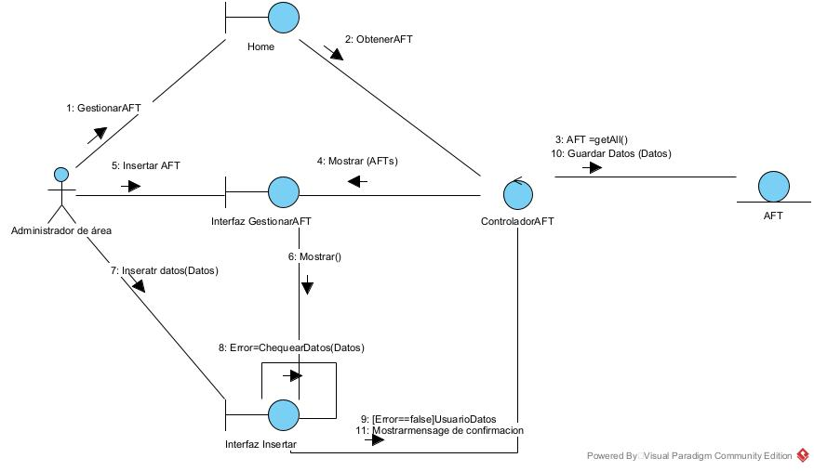

4.2.1.2 Diagrama de Colaboración del CU Gestionar AFT – Modificar AFT
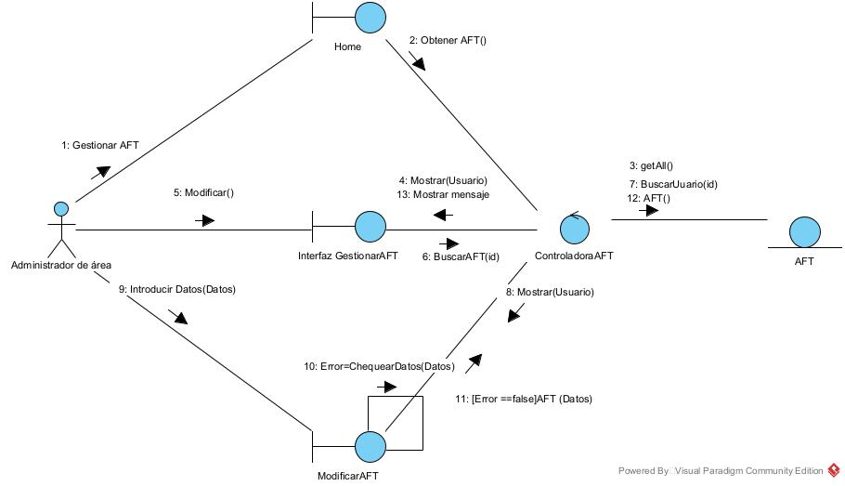
4.2.1.3 Diagrama de Colaboración del CU Gestionar Usuario – Eliminar AFT

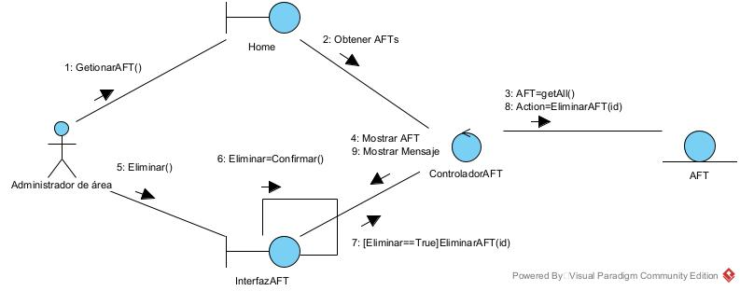
4.2.1.4 Diagrama de Colaboración del CU Gestionar AFT – Ver Detalles de AFT
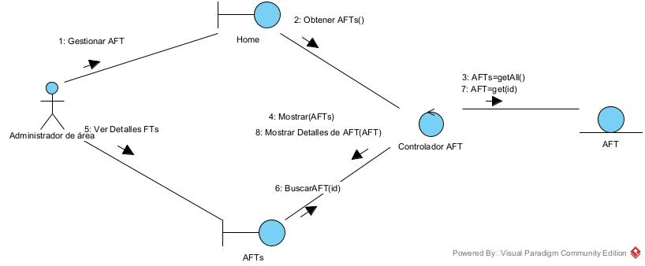
4.2.1.5 Diagrama de Clases del CU GestionarAFT
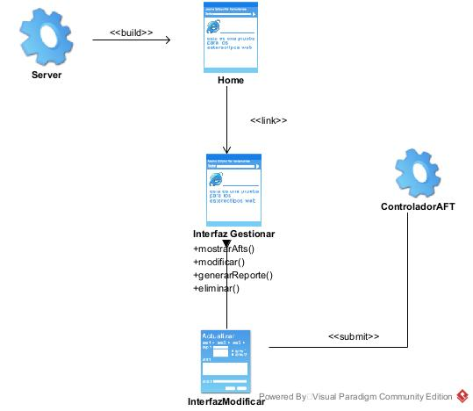

4.2.2 Realización del análisis del CU Ver Historial de movimiento dada una fecha
4.2.2.1 Diagrama de Colaboración del CU Ver Historial de movimiento dada una fecha
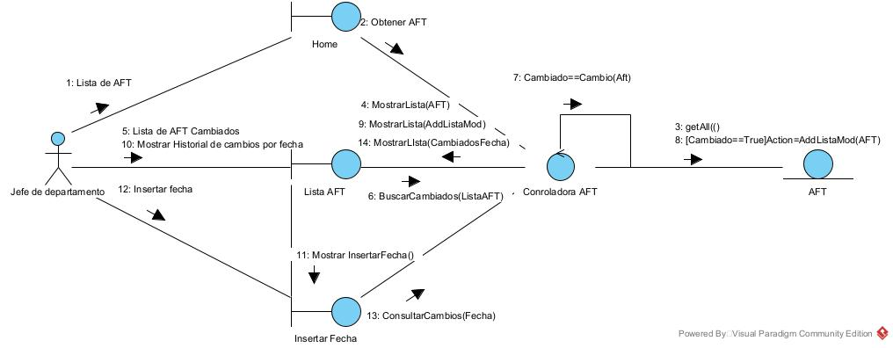

4.2.2.2 Diagrama de Clases del CU Ver Ver Historial de movimiento dada una fecha

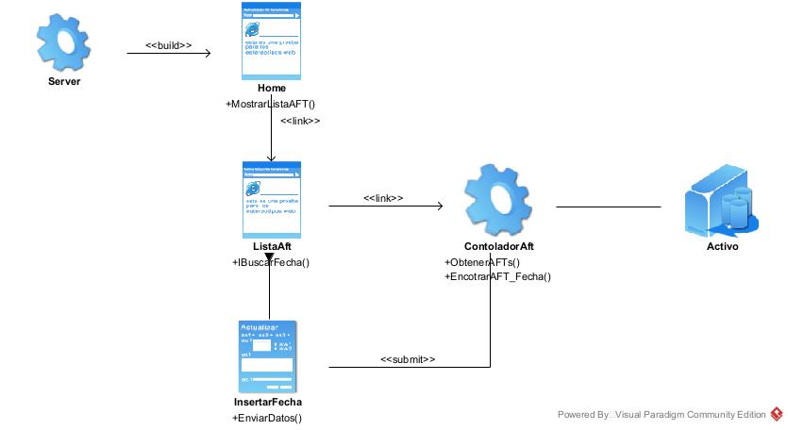

4.2.3Clase del análisis CU Controlar AFT
4.2.3.1 CU Controlar AFT CodigoQR
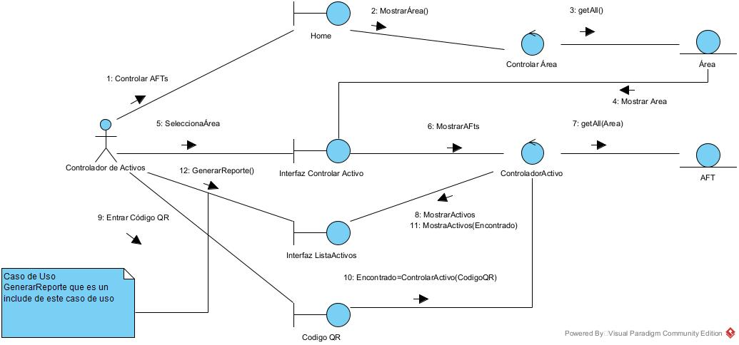

4.2.3.2 CU Controlar AFT Físicamente
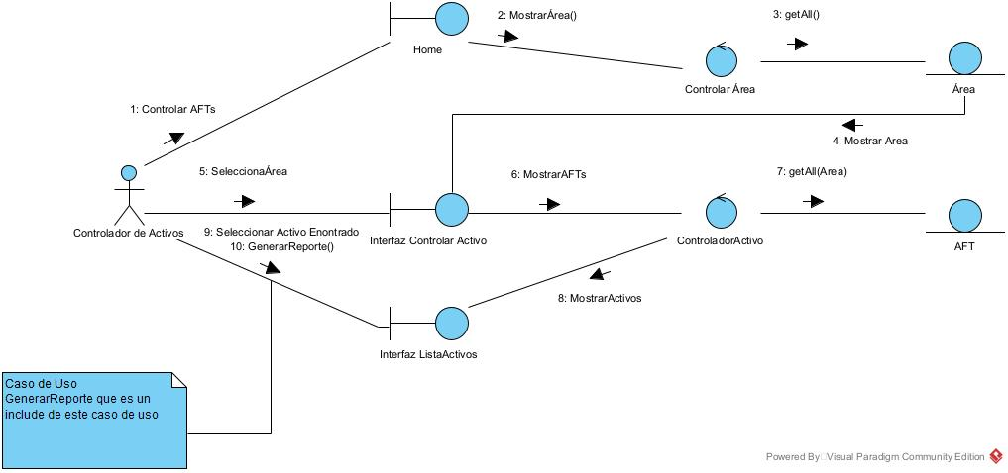

4.2.3.3 Diagrama de Clases del CU Controlar AFT
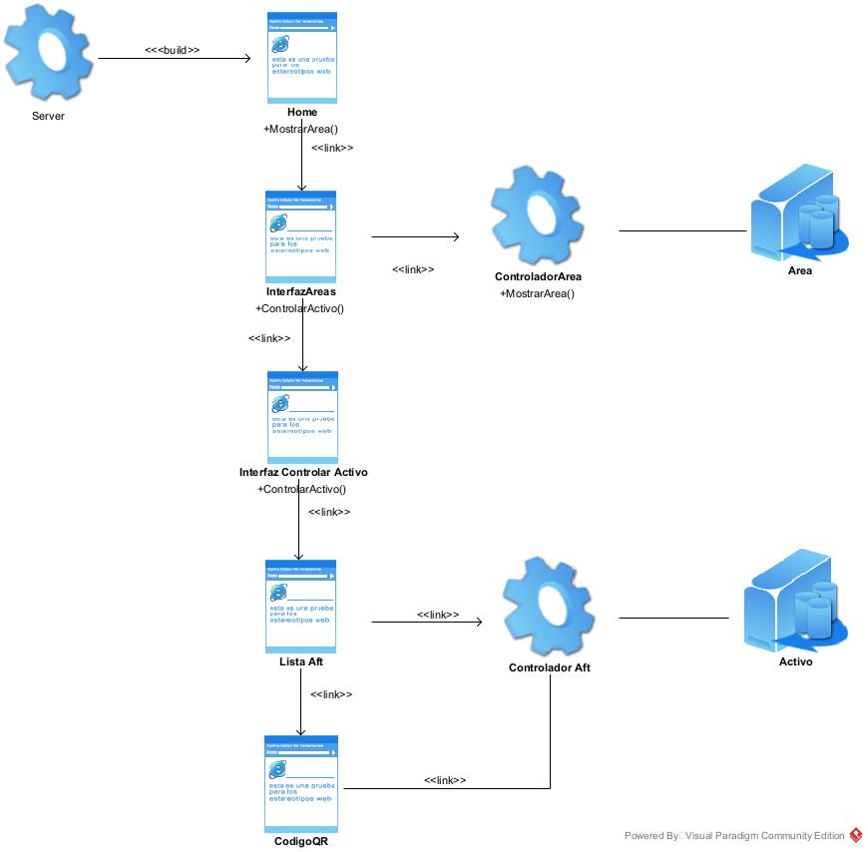

4.5 Conclusiones

En este capítulo se observaron los diagramas de clases y de colaboración correspondientes al modelo de análisis, cada uno de ellos muestra sus características correspondientes, lo que permite entender mejor el funcionamiento del sistema.

Capítulo 6 Modelo del Diseño

6.1 Introducción.

6.2 Diagrama de clases de diseño

6.3 modelo de despliegue.

6.4 Diagrama de Secuencia

6.5 Diagrama de Clases Persistentes

6.6 Modelo de Datos
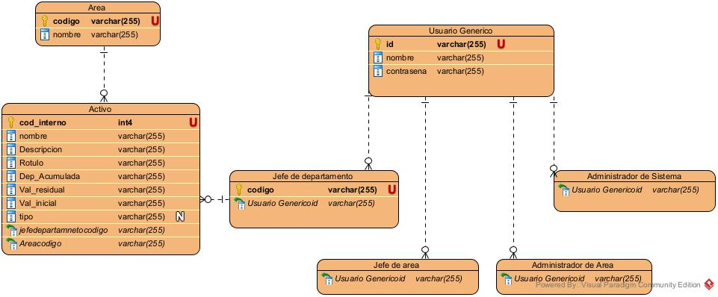

6.7 Conclusiones

Capítulo 7 Implementación

7.1 Diagrama de componentes

7.2 Conclusiones

Capítulo 8 Prueba

8.1 Pruebas de Caja Negra

8.2 Prueba de Caja Negra para la Interfaz “nombre”

Tabla de Equivalencia

Código de entrada | Tipo | Clases válidas | Clases no válidas | Regla

CASOS VÁLIDOS
Entrada
Nº Caso | Clase de equivalencia | No_serie | Chipset

CLASES NO VÁLIDAS
Entrada

Nº Caso | Clase de equivalencia | No_serie | Chipset

8.3 Conclusiones

Conclusiones

Bibliografía

Anexo 1

